
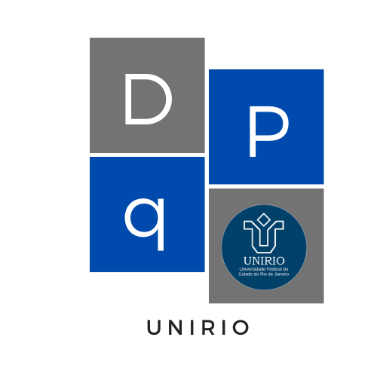

ANEXO IV

TERMO DE AUTORIZAÇÃO DE USO DE IMAGEM/ÁUDIO

Eu, ____________________________________________ AUTORIZO o uso de minha imagem e/ou video e/ou audio, sem finalidade comercial, para ser utilizada pela Diretoria de Pesquisa da UNIRIO do trabalho intitulado: ____________________________________________
A presente autorização é concedida a título gratuito, abrangendo o uso da imagem acima mencionada em todo território nacional e no exterior, em todas as suas modalidades e, em destaque, das seguintes formas: (I) home page; (II) cartazes; (III) Redes Sociais; (IV) divulgação em geral pela UNIRIO.
Por esta ser a expressão da minha vontade declaro que autorizo o uso acima descrito sem que nada haja a ser reclamado a título de direitos conexos à minha imagem ou a qualquer outro.

Rio de Janeiro, ______ de __________ de 2020.

_________________________________________
Assinatura / CPF

